Boekje maart
Zondag 3 maart 14u – 17u : diep-in-de-zeevergadering
Wat leeft er allemaal diep in de zee? Grote haaien, dolfijnen, walvissen. Vissen met een papegaaienbek of grote stekels, schelpen die glanzende parels beschermen en walrussen met grote slagtanden. Ontdek het allemaal op deze geweldige diep-in-de-zeevergadering! Wie weet komen we Nemo en Dory wel tegen…

Zondag 10 maart 14u – 17u: instuif
Vandaag gaan we naar de instuif! Dit is een leuk (en gratis) evenement georganiseerd door de jeugdraad van Kontich. Er zullen springkastelen zijn, gekke fietsen en veel meer speciaal voor ons! De instuif vindt niet plaats op de scouts, maar aan de kerk. We spreken dan ook af aan de kerk van Kontich Kazerne. Daar mogen jullie ook terug opgehaald worden.
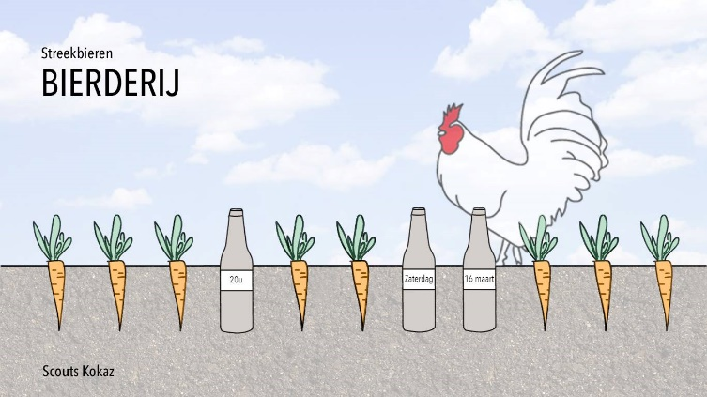
17 maart: geen vergadering (streekbieren)
Deze week is het geen vergadering omdat de leiding moet opruimen. 16 maart is het namelijk streekbieren, een leuk evenement van de scouts waar je allerlei lekkere streekbieren kan komen proeven. Het thema dit jaar is Bierderij en jullie ouders zijn meer dan welkom. Check zeker onze facbookpagina.

Zondag 24 maart 14u – 17u: vergadering op wieltjes
Neem je fiets, step, skateboard of skates mee naar de scouts, want vandaag is het vergadering op wieltjes! Wie is de snelste? Wie heeft de coolste tricks? Wie kan zich het best bewegen op wielen? We zullen het vandaag allemaal te weten komen!
31 maart 14u – 17u: cupcakeverkoop
Vandaag trekken we erop uit om zo veel mogelijk cupcakes te verkopen! De centjes die we hiermee verzamelen zullen gebruikt worden om iets leuk te doen op kamp. We moeten eerst natuurlijk cupcakes hebben voor we ze kunnen verkopen. Daarom vragen we aan iedereen om 20 cupcakes per gezin mee te brengen, per vijf verpakt. Tot dan!

Zo dit was het alweer voor deze maand!
Winnie Raksha Rikki Gigi Wilu

